1- El cálculo de probabilidades: ¿Qué nos permite hacer? ¿para que la usamos?

hacer inferencia sobre distintos parámetros poblacionales a partir de los resultados obtenidos en una muestra

y la usamos para tomar decisiones con el mínimo riesgo de equivocación en situaciones de incertidumbre.

2- ¿Cuándo se dice que un experimento es Determinista?

un suceso determinista es un experimento da lugar a un resultado cierto o seguro osea cuando partiendo de unas mismas condiciones iniciales tenemos la certeza de lo que va a suceder.

3- ¿Por qué se dice que un experimento es Aleatorio?

aquél en el que si lo repetimos con las mismas condiciones iniciales no garantiza los mismos resultados.

4- ¿Qué debemos de entender como Espacio Muestral y un Suceso?

El espacio muestral es una parte del espacio probabilístico. Como su propio nombre lo dice, está formado por los elementos de la muestra.

suceso a cualquier subconjunto de un espacio muestral a cualquier posible resultado de un experimento aleatorio osea un suceso se dice que es un suceso elemental si está formado por un único elemento del espacio muestral.

5- ¿Qué dice la “Ley de los Grandes Números”?

indica que si repetimos muchas veces (tendiendo al infinito) un mismo experimento, la frecuencia de que suceda un cierto evento tiende a ser una constante.

6- De un ejemplo de una Cadena de Markov que haya visto esta semana en el mundo real.

reparto del mercado entre marcas, para decidir política de mantenimiento y evolución de una enfermedad.

7- Suponga que el clima de una determinada región solo puede ser soleado (s1) y nublado (s2) y que las condiciones del clima en mañanas sucesivas forman una cadena de Markov con probabilidades de transición estacionarias, dónde la matriz de transición está dada por:

¿Si un día en concreto está nublado, cuál es la probabilidad de que al siguiente día vuelva a estar nublado? R=0.4

8. Dibuje el diagrama de estados de dónde se derivó la matriz de transición de la pregunta 7.

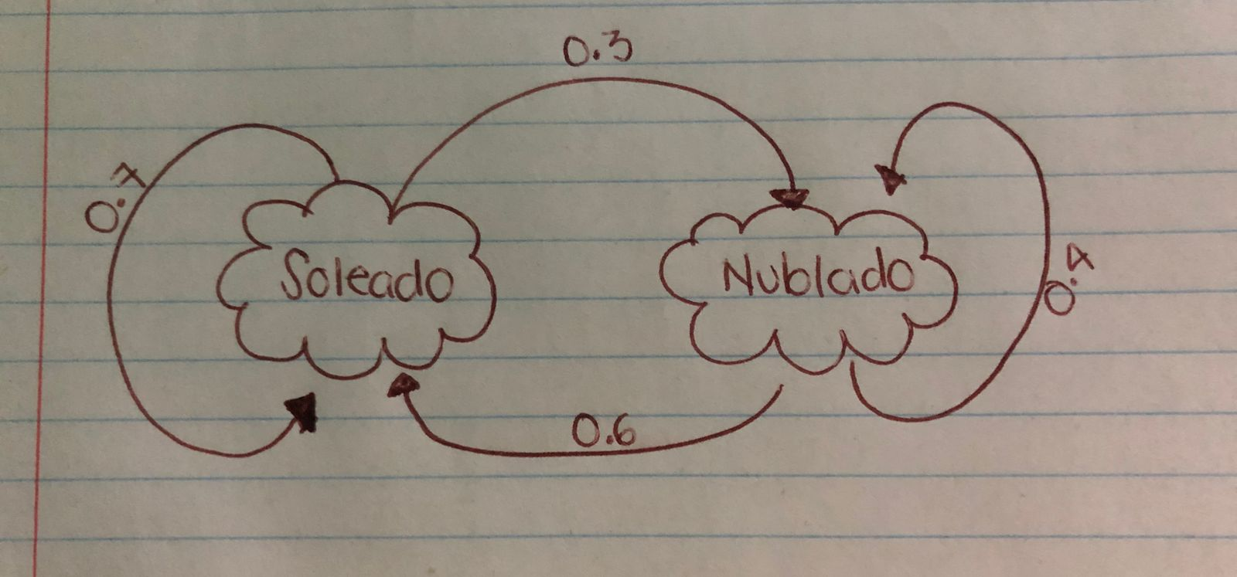

9. Dibuje un diagrama de una línea de espera de un servidor.

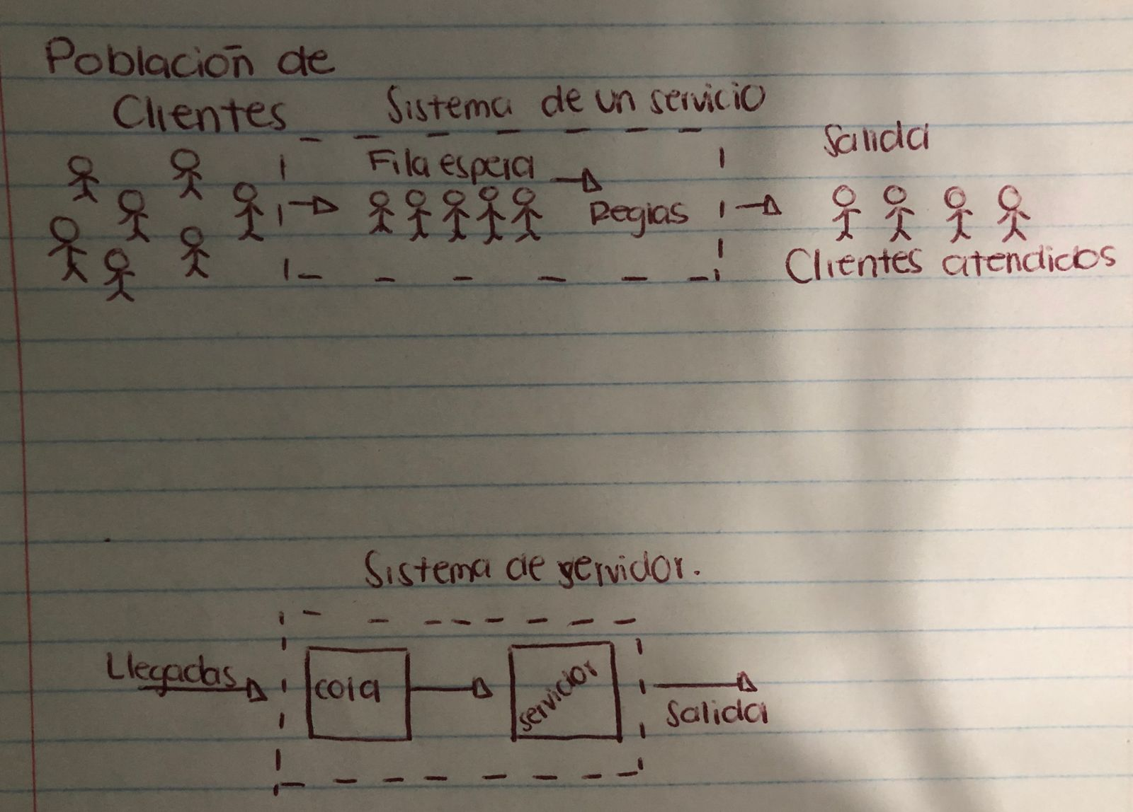

10. Dibuje un diagrama de línea de espera de acuerdo con la notación: M/M/7

